**ภาคผนวก**

**ภาคผนวก ก**

**โครงการอบรมเชิงปฏิบัติการการพัฒนาโมบายแอพพลิเคชั่น**

**ด้วย Flutter (Android และ ios)**

**ภาคผนวก ข**

**กำหนดการโครงการอบรมเชิงปฏิบัติการการพัฒนาโมบายแอพพลิเคชั่น**

**ด้วย Flutter (Android และ ios)**

**ภาคผนวก ค**

**แบบสอบถามความคิดเห็นเกี่ยวกับการจัดโครงการอบรมเชิงปฏิบัติการการพัฒนาโมบาย แอพพลิเคชั่น ด้วย (Flutter (Android และ ios)**

**ภาคผนวก ง**

**ภาพประกอบโครงการอบรมเชิงปฏิบัติการการพัฒนาโมบายแอพพลิเคชั่น**

**ด้วย Flutter (Android และ ios)**

**ภาพประกอบโครงการอบรมเชิงปฏิบัติการการพัฒนาโมบายแอพพลิเคชั่น**

**ด้วย Flutter (Android และ ios)**

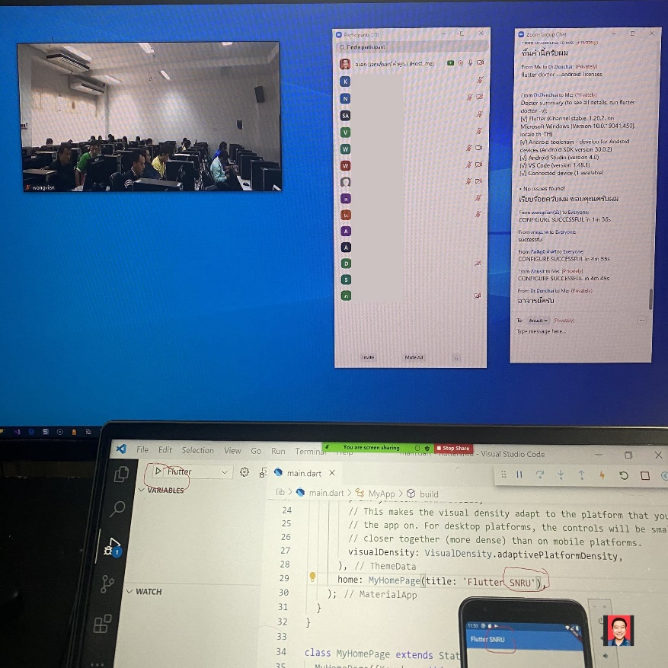

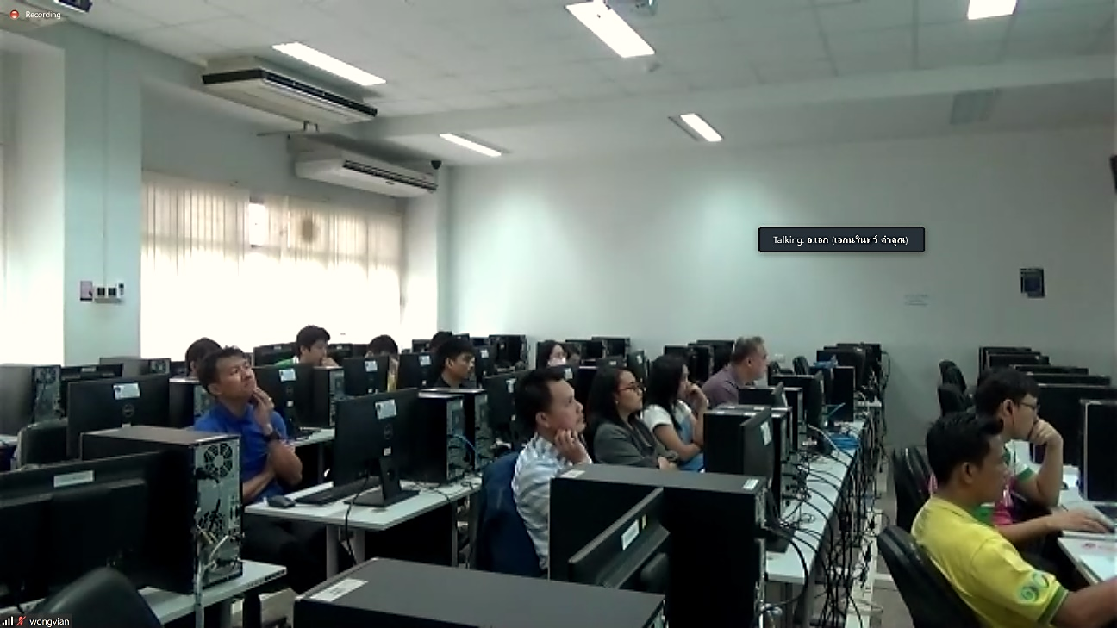

**ภาพประกอบโครงการอบรมเชิงปฏิบัติการการพัฒนาโมบายแอพพลิเคชั่น**

**ด้วย Flutter (Android และ ios)**

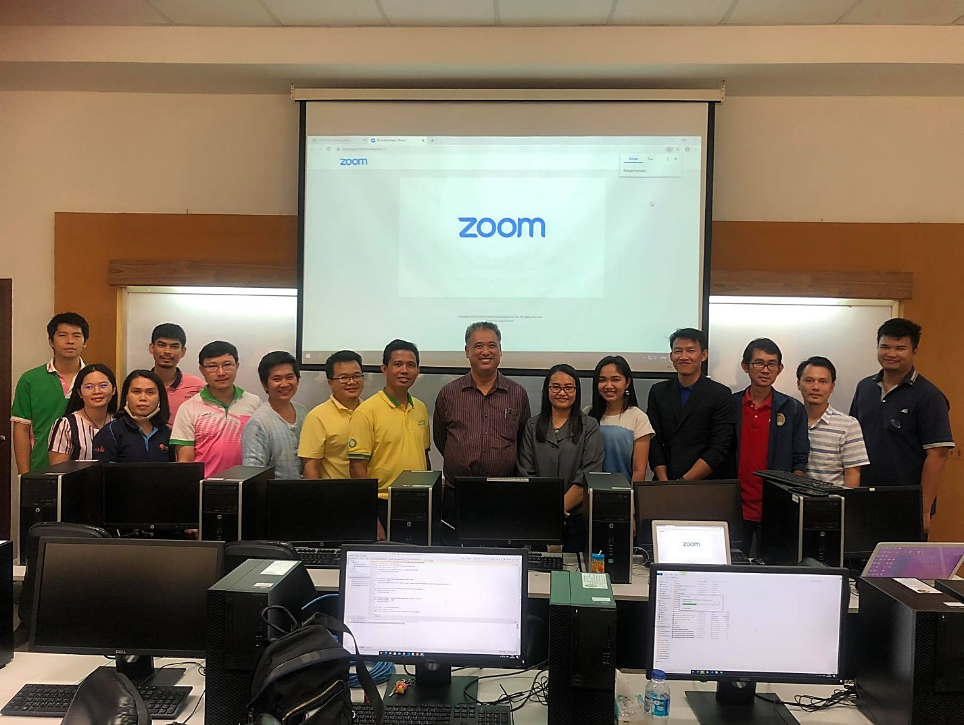

**ภาคผนวก จ**

**รายชื่อผู้เข้าร่วมครงการอบรมเชิงปฏิบัติการการพัฒนาโมบายแอพพลิเคชั่น**

**ด้วย Flutter (Android และ ios)**